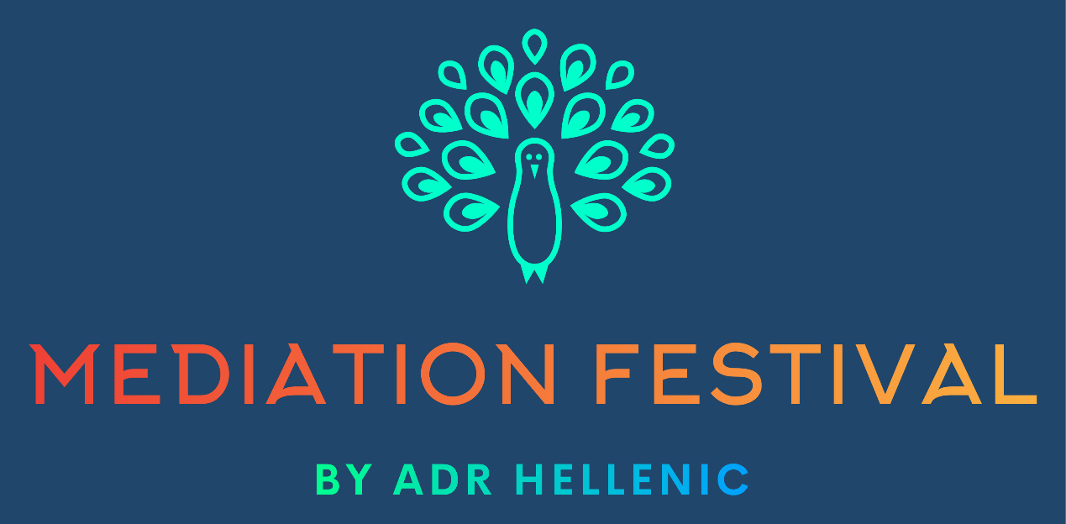

1o ΦΕΣΤΙΒΑΛ ΔΙΑΜΕΣΟΛΑΒΗΣΗΣ
- Online Zoom Webinar
- Ημερομηνία: 16 & 17 ΙΟΥΝΙΟΥ 2023
- Κόστος Συμμετοχής: 190,00 ευρώ / early bird: 150,00 ευρώ για εγγραφές έως 19 Μαϊου 2023.
- Γλώσσα: Aγγλική και Eλληνική
- Με Πιστοποιητικό Παρακολούθησης
- Αγορά εισιτηρίου: www.avlogiari.gr και www.adrhellenic.com/blog

Ο φορέας Κατάρτισης Διαμεσολαβητών ADR HELLENIC TRAINING HUB, με δύο Κέντρα Κατάρτισης στον Πειραιά και στην Θεσσαλονίκη, ανακοινώνει το 1^{ο} ΦΕΣΤΙΒΑΛ ΔΙΑΜΕΣΟΛΑΒΗΣΗΣ (MEDIATION FESTIVAL), που θα διεξαχθεί online στις 16 & 17 Ιουνίου 2023, με έμπειρους διαμεσολαβητές από όλο τον κόσμο.
Θα δοθεί πιστοποιητικό παρακολούθησης (πληρούνται οι όροι της ανά τριετία μετεκπαίδευσης των διαμεσολαβητών σύμφωνα με τα προβλεπόμενα στο άρθρο 27 του Ν.4640/2019).

Λίγα λόγια για το MEDIATION FESTIVAL
Το πρώτο MEDIATION FESTIVAL θα γίνει διαδικτυακά σε δύο ημέρες, 16 και 17 Ιουνίου 2023, για να μπορέσουμε να έχουμε όσο περισσότερους ομιλητές από όλο τον κόσμο μπορούμε και όσους περισσότερους από όλη την Ελλάδα συμμετέχοντες. Στόχος μας τα επόμενα χρόνια το MEDIATION FESTIVAL να πραγματοποιηθεί και δια ζώσης και περισσότερες ημέρες.
Στο 1ο MEDIATION FESTIVAL συμμετέχουν οι: Katherine Pavlides Johnson (Key Speaker), Mary Walker, Jonathan Lux, Ronald Wilson, Lee Jay Berman, Kimberly Schreiber, Cezary Rogula, Jeffry Abrams, Eύη Αυλογιάρη, Πέλλα Τσαχάκη, Δήμητρα Μουσιόλη, Δημήτρης Μελίδης, Μελίνα Λαϊνά, Νέση Ραφτοπούλου, Μαρία Τσώλου, ‘Εφη Γιατρά, Δέσποινα Λυπηρίδου και όχι μόνο.
Το αναλυτικό πρόγραμμα με όλους τους εισηγητές και τα θέματα των ομιλιών θα ανακοινωθεί αργότερα.

Ποιοι μπορούν να το παρακολουθήσουν
Διαμεσολαβητές, δικηγόροι, επιχειρηματίες, καθηγητές, δάσκαλοι, οικονομολόγοι, ψυχολόγοι, φοιτητές, πολιτικοί, απλοί πολίτες κλπ.
Καλούμε όλους τους διαμεσολαβητές και όλους τους δικηγόρους από κάθε γωνιά της Ελλάδας να έρθουν και να μοιραστούν στο Mediation Festival την μέχρι τώρα εμπειρία τους! Θα συζητήσουμε, θα ανταλλάξουμε απόψεις για να δώσουμε ουσιαστικά μια ευκαιρία στη Διαμεσολάβηση να ανθίσει και στη χώρα μας!
Σας περιμένουμε όλους!
Η πρόεδρος και ο Γενικός Διευθυντής του ADR HELLENIC TRAINING HUB
Εύη Αυλογιάρη Νίκος Καραγιαννάκης

